На лучшею методическую

разработку по теме

"Сочи - 2014:олимпийское

движение в детском саду"

Материалы конкурса

в номинации "Спорт - залог здоровья".

Тема: "Путешествие в Олимпиадию".

Астафьева О.Г. воспитатель,

МБДОУ- детский сад

комбинированного вида

№62 "Золотая рыбка"

г. Балаково Саратовской обл.

2014г.

**Сведения об участнике:**

**Фамилия Имя Отчество**:

**Астафьева Ольга Геннадьевна**

**Место работы:**

МБДОУ - детский сад комбинированного вида №62 "Золотая рыбка"

**Должность:**

воспитатель

**Педагогический стаж работы:**

8 лет

**Категория:**

1 квалификационная категория

**КОНСПЕКТ НЕПОСРЕДСТВЕННО ОБРАЗОВАТЕЛЬНОЙ ДЕЯТЕЛЬНОСТИ В ОБЛАСТИ ПОЗНАВАТЕЛЬНОГО РАЗВИТИЯ С ДЕТЬМИ СРЕДНЕЙ ВОЗРАСТА**

**Тема: "Путешествие в страну Олимпиадию"**

**Цель:** расширение представлений об окружающей действительности через ознакомление детей с зимними Олимпийскими видами спорта.

**Задачи:**

Дать представление об олимпийских зимних видах спорта.

Обогащать и активизировать словарь детей по теме " Олимпиада, спорт".

Формировать и развивать интерес к спорту.

Формирование установок на здоровый образ жизни.

Развитие навыка обобщения, анализа, сравнения, умения правильно и полно высказываться.

**Предварительная работа:**

Беседа о зимних видах спорта.

Дидактическая игра «Полезное не полезное»

Просмотр

Рассматривание репродукций, альбомов, иллюстраций на спортивную тематику.  
Просмотр видеоматериалов, где представлены элементы Олимпийских зимних игр.

Просмотр иллюстраций на тему "Моё здоровье".

Беседа «Что нужно делать чтобы быть здоровым».

**Материалы и оборудование:**

Конверт, карта с изображением олимпийских объектов, д./и. «Ромашка здоровья».

**Используемые ресурсы:**

http://images.yandex.ru/yandsearch

http://zanimatika.narod.ru/ZOJ_2014_stihi.htm

http://ru.wikipedia.org

http://allforchildren.ru/pictures/pictures_index.php

**Ход:**

На доске висит конверт .

Синички принесли конверт из Олимпиадии от олимпийского мишки.

В конверте письмо

Здравствуйте ребята .

В нашем волшебном лесу мы готовимся к зимним олимпийским играм. Я и мои друзья Леопард и Зайка решили подарить вам карту наших олимпийских объектов. Приятного вам путешествия по нашей карте!

Предлагаю рассмотреть поочерёдно .

задаю вопросы .

Что изображено? Каким видом спорта здесь можно заниматься? Что используют спортсмены для этого вида спорта.

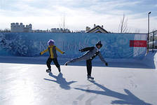**Фигурное катание http://zanimatika.narod.ru/Mesta.gif  
  
Слов, пожалуй, не найдётся –  
Надо видеть наяву,  
Как искусство создаётся  
На хрустальном звёздном льду.  
  
У фигурного катанья  
Фантастический успех!  
Спорт – «очей очарованье»,  
Праздник радостный для всех!**

***(Елена Инкона***[***■***](http://stihi.ru/avtor/inkona1)***)***

**Скелетон http://zanimatika.narod.ru/Mesta.gif**

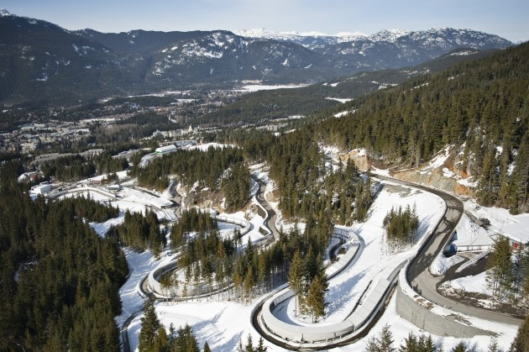**Санный спорт – как авторалли.  
Остановишь старт едва ли.  
  
Это ж надо!!! Вниз башкой   
Спуск пройти весь скоростной!  
  
Там душа уходит в пятки,  
И с судьбой играет в прятки!  
Чтобы душу вновь найти,  
Надо к финишу прийти…  
  
А куда уходит страх  
На таких – то скоростях?!  
  
Восхищаясь, сам боюсь,  
Когда с горочки качусь.**

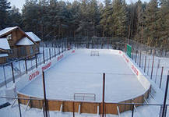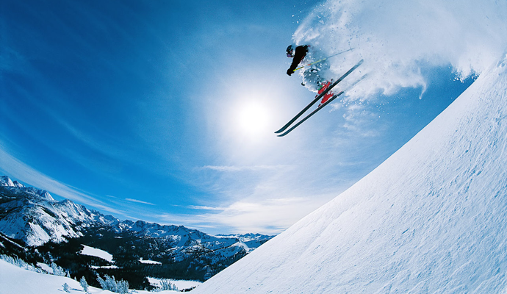***(Елена Инкона***[***■***](http://stihi.ru/avtor/inkona1)***)*  
Прыжки с трамплина http://zanimatika.narod.ru/Mesta.gif  
  
Словно чудо – исполин  
Среди гор стоит трамплин!  
  
Это дивная картина –  
Когда прыгают с трамплина!  
  
Спуск с него – путь до прыжка.  
Планка очень высока!  
  
Совершив прыжок такой  
(Восемь метров над землёй),  
В воздухе спортсмен парит.  
Сотню метров он летит,  
Прежде чем земли коснётся.  
Как такое удаётся?  
  
Тренировки и отвага  
Абсолютно всем на благо.**

***(Елена Инкона***[***■***](http://stihi.ru/avtor/inkona1)***)*  
Хоккей http://zanimatika.narod.ru/Mesta.gif  
  
Словно рыцари в доспехах  
На коньках. Не на конях!   
Их оружие не копья –  
Клюшки в мастерских руках.  
  
Пулей шайба пролетает  
Через поле до ворот.  
Взгляд за ней не успевает,  
А голкипер – отобьет.  
  
Две ледовые дружины…  
Всего дюжина бойцов –  
Настоящие мужчины –  
Образец для пацанов.  
  
Все в команде друг за друга!  
Все дружны и сплочены!  
Вот бы мне такого друга  
Мировой величины…**

***(Елена Инкона***[***■***](http://stihi.ru/avtor/inkona1)***)***

Какие еще зимние виды спорта вы знаете?

Предлагаю поиграть в подвижную игру «Превращалка»

-Раз, два повернись в лыжника (хоккеиста, конькобежца, фигуриста …) превратись.

Отмечаю удачные превращения.

Ребята, спортсмены какие? (сильные ,смелые, быстрые, здоровые).

Давайте сделаем свою ромашку здоровья. Вы будете говорить, что мы делаем для того чтобы быть здоровыми как спортсмены. А я буду прикреплять лепесток к ромашке.(Д/игра "Ромашка здоровья")

Предлагаю вам поиграть в игру «Да нет»

1.Чтоб расти и закаляться

Надо спортом заниматься

2.Будет пусть тебе не лень

Чистить зубы 2 раза в день

3.Чтобы зубы не болели

Ешь конфеты-карамели

4.Если выходишь зимой погулять

Шапку и шарф надо дома оставлять

5.Фрукты и овощи перед едой

Тщательно, очень старательно мой.

6.Вовремя ложись, вставай

Режим дня ты соблюдай

7.Вот еще совет простой

Руки мой перед едой

8.От мамы своей быстро вы убегайте

Ногти свои ей подстричь не давайте.

9.Платочек, расческа должны быть своими

Это запомни и не пользуйся чужими.

10.Если на улице лужа иль грязь

Надо туда непременно упасть.

Рефлексия.

Чем мы сегодня занимались?

Что вам понравилось?

: